ZENITH ALLIE SERTISSAGE ET MAÎTRISE HORLOGÈRE DANS LA SÉRIE DEFY HIGH JEWELRY
Si l’on ne peut offrir le don du temps lui-même, on peut sans doute rendre chaque moment qui passe encore plus précieux. Juste à temps pour les fêtes de fin d'année, Zenith dévoile plusieurs éditions Haute Joaillerie de deux de ses pièces les plus emblématiques de la collection DEFY, les DEFY El Primero 21 et DEFY Classic. Qu'il s'agisse d'un ensemble pour elle et lui, ou d'un cadeau inoubliable pour un être cher, ces déclinaisons serties de la DEFY ne manqueront pas de faire une éclatante déclaration des sentiments cet hiver.
Interprétation joaillière du chronographe contemporain emblématique
Déjà emblématique avec son mouvement chronographe 100ème de seconde inégalé et son look résolument contemporain, la DEFY El Primero 21 High Jewelry repousse encore les limites. Avec un boîtier en or rose entièrement serti de diamants blancs taille brillant et la lunette en diamants taille baguette, cette version du DEFY El Primero 21 transforme le déjà exceptionnel en véritablement extraordinaire.

Et si les diamants ne suffisent pas, la DEFY El Primero 21 High Jewelry Rainbow est autant joyeusement festive qu’enchanteresse dans son alliance entre horlogerie et prouesses de sertissage. Le boîtier en or rose est orné de diamants blancs de différentes tailles, placés de manière apparemment aléatoire selon une technique connue sous le nom de sertissage neige. La lunette resplendit en mode « arc-en-ciel », avec 44 saphirs baguette minutieusement sélectionnés et ordonnés selon un dégradé qui couvre le spectre complet de la lumière.

Squelette à l'allure séduisante
Parfaitement proportionnée et dotée d'un cadran et d'un mouvement ajourés d'une conception unique, la DEFY Classic a tout ce qu'il faut pour être la compagne parfaite du quotidien. Avec un boîtier en titane serti de diamants taille brillant et de diamants baguettes sur la lunette, la DEFY Classic High Jewelry, rend cette icône moderne encore plus remarquable. Cette édition joaillière conserve les accents bleus typiquement Zenith, du cadran au bracelet en caoutchouc en passant par le bracelet en alligator.

La DEFY Classic High Jewelry Rainbow, qui cherche à saisir la beauté de la lumière dans toutes ses longueurs d'onde, ajoute une note de couleur spectaculaire à cette période des Fêtes. Comme le blanc est la combinaison de toutes les couleurs, il sert de toile de fond parfaite pour l'effet arc-en-ciel de la DEFY Classic, avec 48 saphirs baguette uniques disposés sur la lunette par graduation de couleur, complétés par des diamants blancs taille brillant sur le boîtier en titane pour la touche scintillante parfaite.

Ces rares versions serties de la collection DEFY seront disponibles dans les boutiques et détaillants Zenith du monde entier à partir d'octobre 2019 et figureront certainement en tête de la liste des cadeaux de Noël.

ZENITH: l’horlogerie Suisse du futur
Avec l'innovation pour étoile, Zenith propose des mouvements d'exception développés et fabriqués en interne équipant toutes ses montres, telles que la DEFY Inventor avec son oscillateur monolithique d'une précision exceptionnelle ; et le DEFY El Primero 21 avec son chronographe haute fréquence 1/100ème de seconde. Depuis son fondement en 1865, Zenith n'a cessé de redéfinir les notions de précision et d'innovation, avec notamment la première « Pilot Watch » introduite à l'aube de l'aviation moderne, ainsi que le premier calibre chronographe automatique "El Primero" produit en série. Toujours avec une longueur d’avance avance sur son temps, Zenith écrit un nouveau chapitre de son héritage unique en établissant de nouvelles normes de performance et de design visionnaire. Zenith est là pour façonner l'avenir de l'horlogerie suisse, accompagnant ainsi ceux qui osent défier le temps et viser les étoiles.

ESPACE PRESSE
Pour accéder à d’autres images, veuillez cliquer sur le lien ci-dessous :
http://pressroom.zenith-watches.com/login/?redirect_to=%2F&reauth=1

DEFY EL PRIMERO 21 HIGH JEWELRY
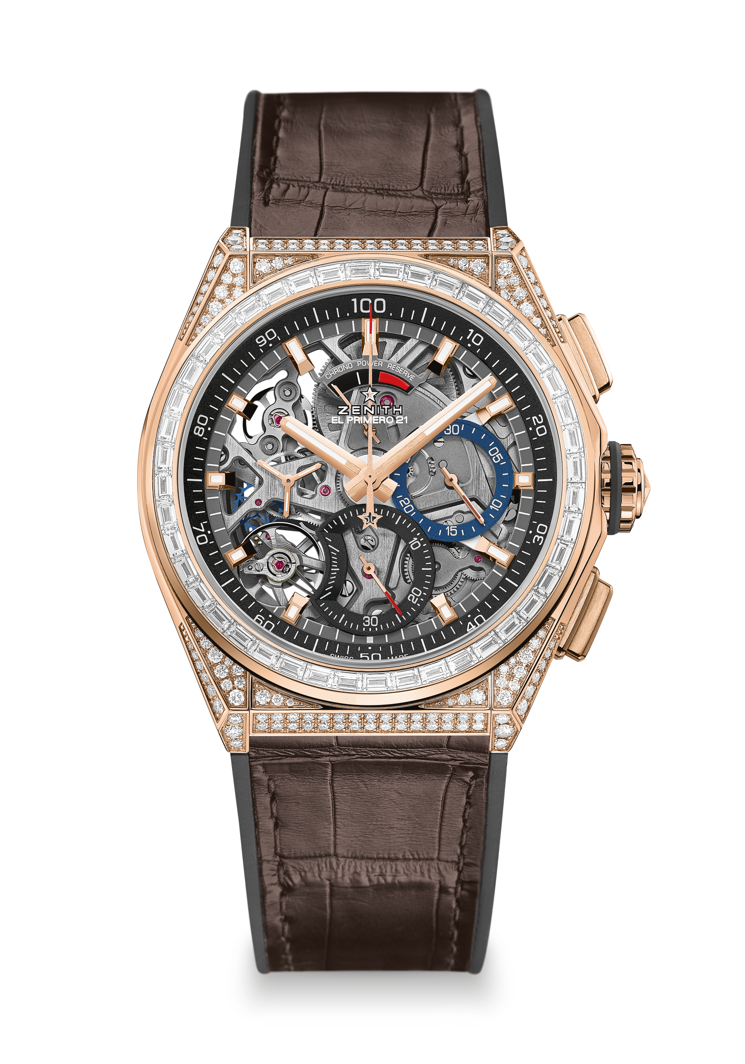
Référence: 22.9000.9004/71.R585

KEY POINTS
Mouvement de chronographe affichant les 1/100e de seconde
Une rotation par seconde pour l'aiguille de chronographe
1 échappement pour la montre (36 000 alt/h - 5 Hz) ;
1 échappement pour le chronographe (360 000 alt/h - 50 Hz)
Certifié Chronomètre

MOUVEMENT
El Primero 9004 automatique
Calibre : 14¼``` (Diamètre : 32.80 mm)
Épaisseur du mouvement : 7.9 mm
Composants : 293
Rubis : 53
Fréquence : 36,000 VpH (5 Hz)
Réserve de marche : 50 heures min.
Finitions Masse oscillante spéciale à finition satinée

FONCTIONS
Heures et minutes au centre
Petite seconde à 9 heures
Chronographe affichant les 1/100e de seconde :
- Aiguille centrale de chronographe effectuant un tour par seconde
- Compteur 30 minutes à 3 heures
- Compteur 60 secondes à 6 heures
- Chronographe à indicateur de réserve de marche à 12 heures

SERTISSAGE
Carats: 5.00 cts
Boîtier : 288 VV S brilliant-cut diamants
Lunette: 44 WS baguette-cut diamants

BOÎTIER, CADRAN ET AIGUILLES
Diamètre : 44 mm
Diamètre de l’ouverture : 35.5 mm
Épaisseur : 14.50 mm
Verre : Verre saphir bombé et traité antireflet sur les deux faces
Fond : Verre saphir transparent
Matériau : Or rose avec diamants
Étanchéité 3 ATM
Cadran : Ajouré avec compteurs de deux couleurs differents
Index des heures : Plaqué-or, facettés et recouverts de Super-LumiNova® SLN C1
Aiguilles : Plaqué-or, facettés et recouverts de Super-LumiNova® SLN C1

BRACELET ET BOUCLE
Caoutchouc noir couvert en alligator brun
Fermoir double à boucle déployante en or & titane
DEFY EL PRIMERO 21 HIGH JEWELRY RAINBOW

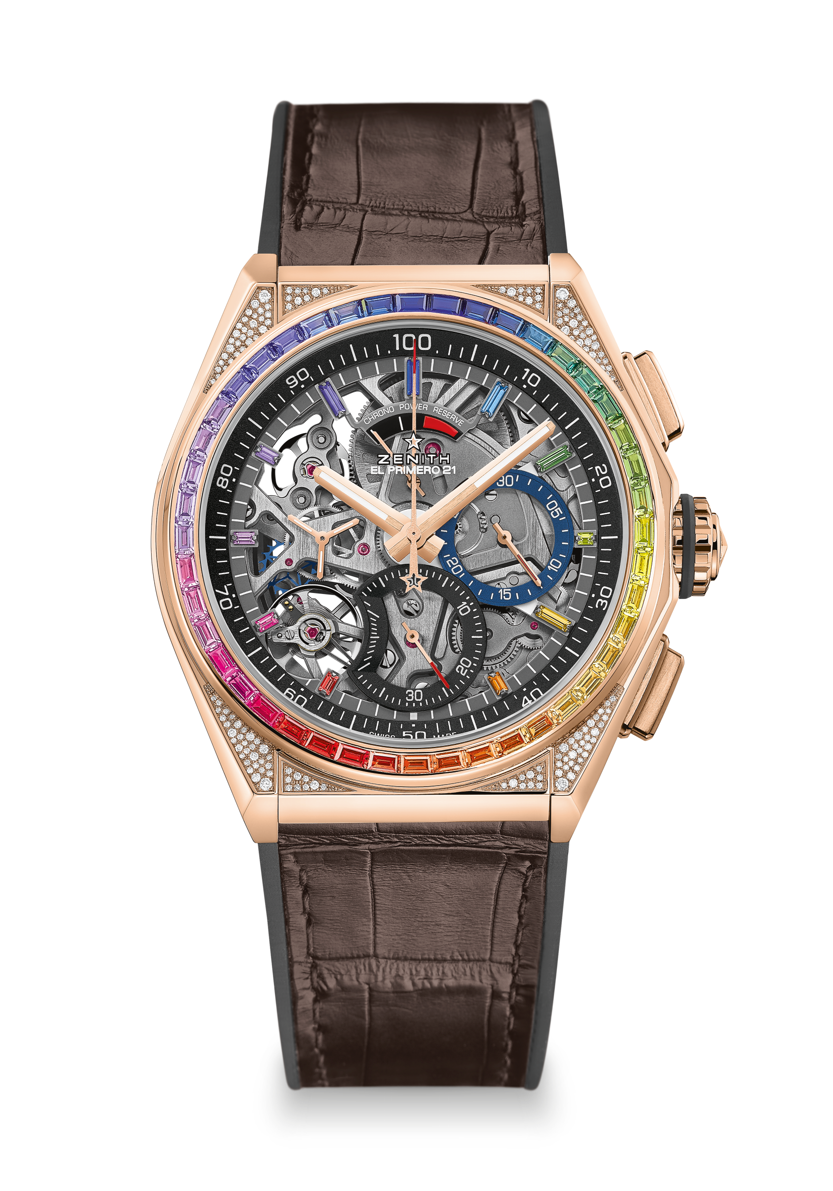
Référence: 22.9003.9004/72.R585

KEY POINTS
Mouvement de chronographe affichant les 1/100e de seconde
Une rotation par seconde pour l'aiguille de chronographe
1 échappement pour la montre (36 000 alt/h - 5 Hz) ;
1 échappement pour le chronographe (360 000 alt/h - 50 Hz)
Certifié Chronomètre

MOUVEMENT
El Primero 9004 automatique
Calibre : 14¼``` (Diamètre : 32.80 mm)
Épaisseur du mouvement : 7.9 mm
Composants : 293
Rubis : 53
Fréquence : 36,000 VpH (5 Hz)
Réserve de marche : 50 heures min.
Finitions Masse oscillante spéciale à finition satinée

FONCTIONS
Heures et minutes au centre
Petite seconde à 9 heures
Chronographe affichant les 1/100e de seconde :
- Aiguille centrale de chronographe effectuant un tour par seconde
- Compteur 30 minutes à 3 heures
- Compteur 60 secondes à 6 heures
- Chronographe à indicateur de réserve de marche à 12 heures

SERTISSAGE
Carats: 5.00 cts
Boîtier : 288 VV S brilliant-cut diamants
Lunette: 44 WS baguette-cut diamants
Cadran : 11 baguette-cut sapphires

BOÎTIER, CADRAN ET AIGUILLES
Diamètre : 44 mm
Diamètre de l’ouverture : 35.5 mm
Épaisseur : 14.50 mm
Verre : Verre saphir bombé et traité antireflet sur les deux faces
Fond : Verre saphir transparent
Matériau : Or rose full serti
Étanchéité 3 ATM
Cadran : Ajouré avec compteurs de deux couleurs differents
Index des heures : 11 sapphires colorés
Aiguilles : Plaqué-or, facettés et recouverts de Super-LumiNova® SLN C1

BRACELET ET BOUCLE
Caoutchouc noir couvert en alligator brun
Fermoir double à boucle déployante en or & titane
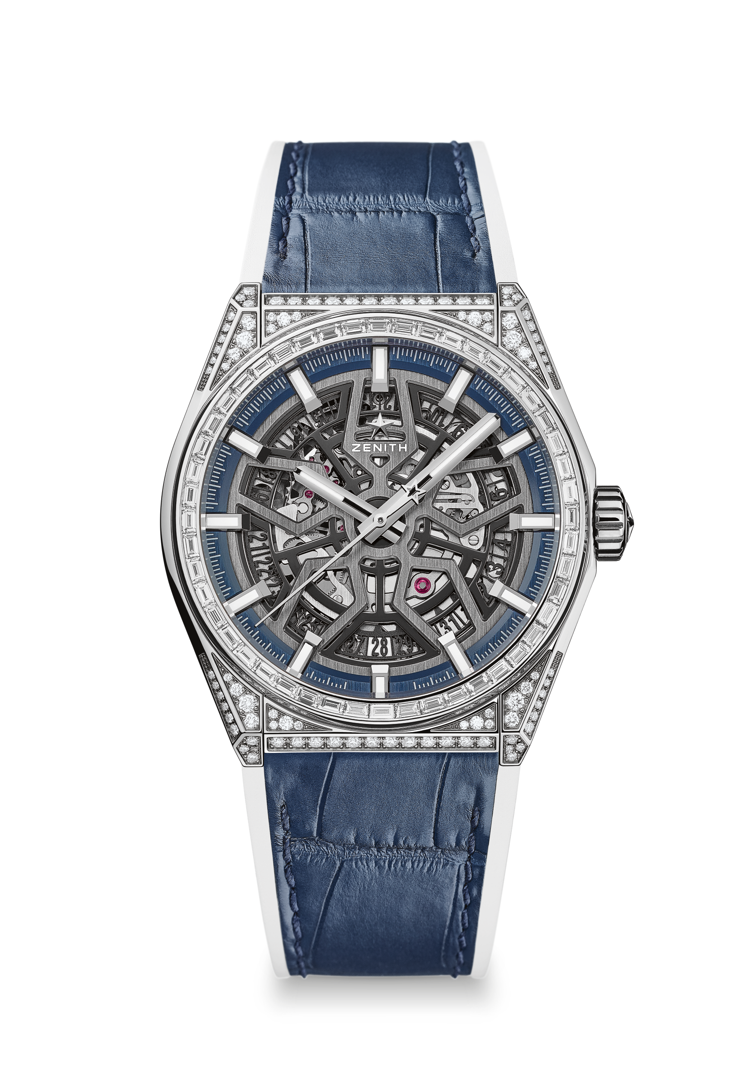
DEFY CLASSIC HIGH JEWELRY
Référence: 32.9001.670/78.R590

KEY POINTS
Mouvement Élite squeletté fabriqué en interne
41-MM en titane boitier serti
Ancre et roue d’échappement en silicium

MOUVEMENT
Elite 670 SK, Automatique
Calibre : 11 ½``` (Diamètre : 25.60mm)
Épaisseur du mouvement : 3.88mm
Composants : 187
Rubis : 27
Fréquence : 28’800 alt/h (4 Hz)
Réserve de marche : 50 heures min
Finitions : Masse oscillante spéciale à finition satinée-brossée

FONCTIONS
Heures et minutes au centre
Aiguille de seconde centrale
Indication de la date à 6 heures

SERTISSAGE
Carats: 3.865 cts
Boîtier : 192 VV S brilliant-cut diamants
Lunette: 48 WS baguette-cut diamants

BOÎTIER, CADRAN ET AIGUILLES
Diamètre : 41mm
Ouverture diamètre : 32.5mm
Épaisseur : 10.75mm
Verre : Verre saphir bombé traité antireflet sur ses deux faces
Fond : Verre saphir transparent
Matériau : Titane brossé
Étanchéité : 3 ATM
Cadran : Ajouré
Index des heures : Ruthénium, facettés et recouverts de SuperLuminova SLN C1
Aiguilles : Ruthénium, facettées et recouvertes de SuperLuminova SLN C1

BRACELET ET BOUCLE
Bracelet en caoutchouc blanc, recouvert de cuir d’alligator bleu
Double boucle déployante en titane
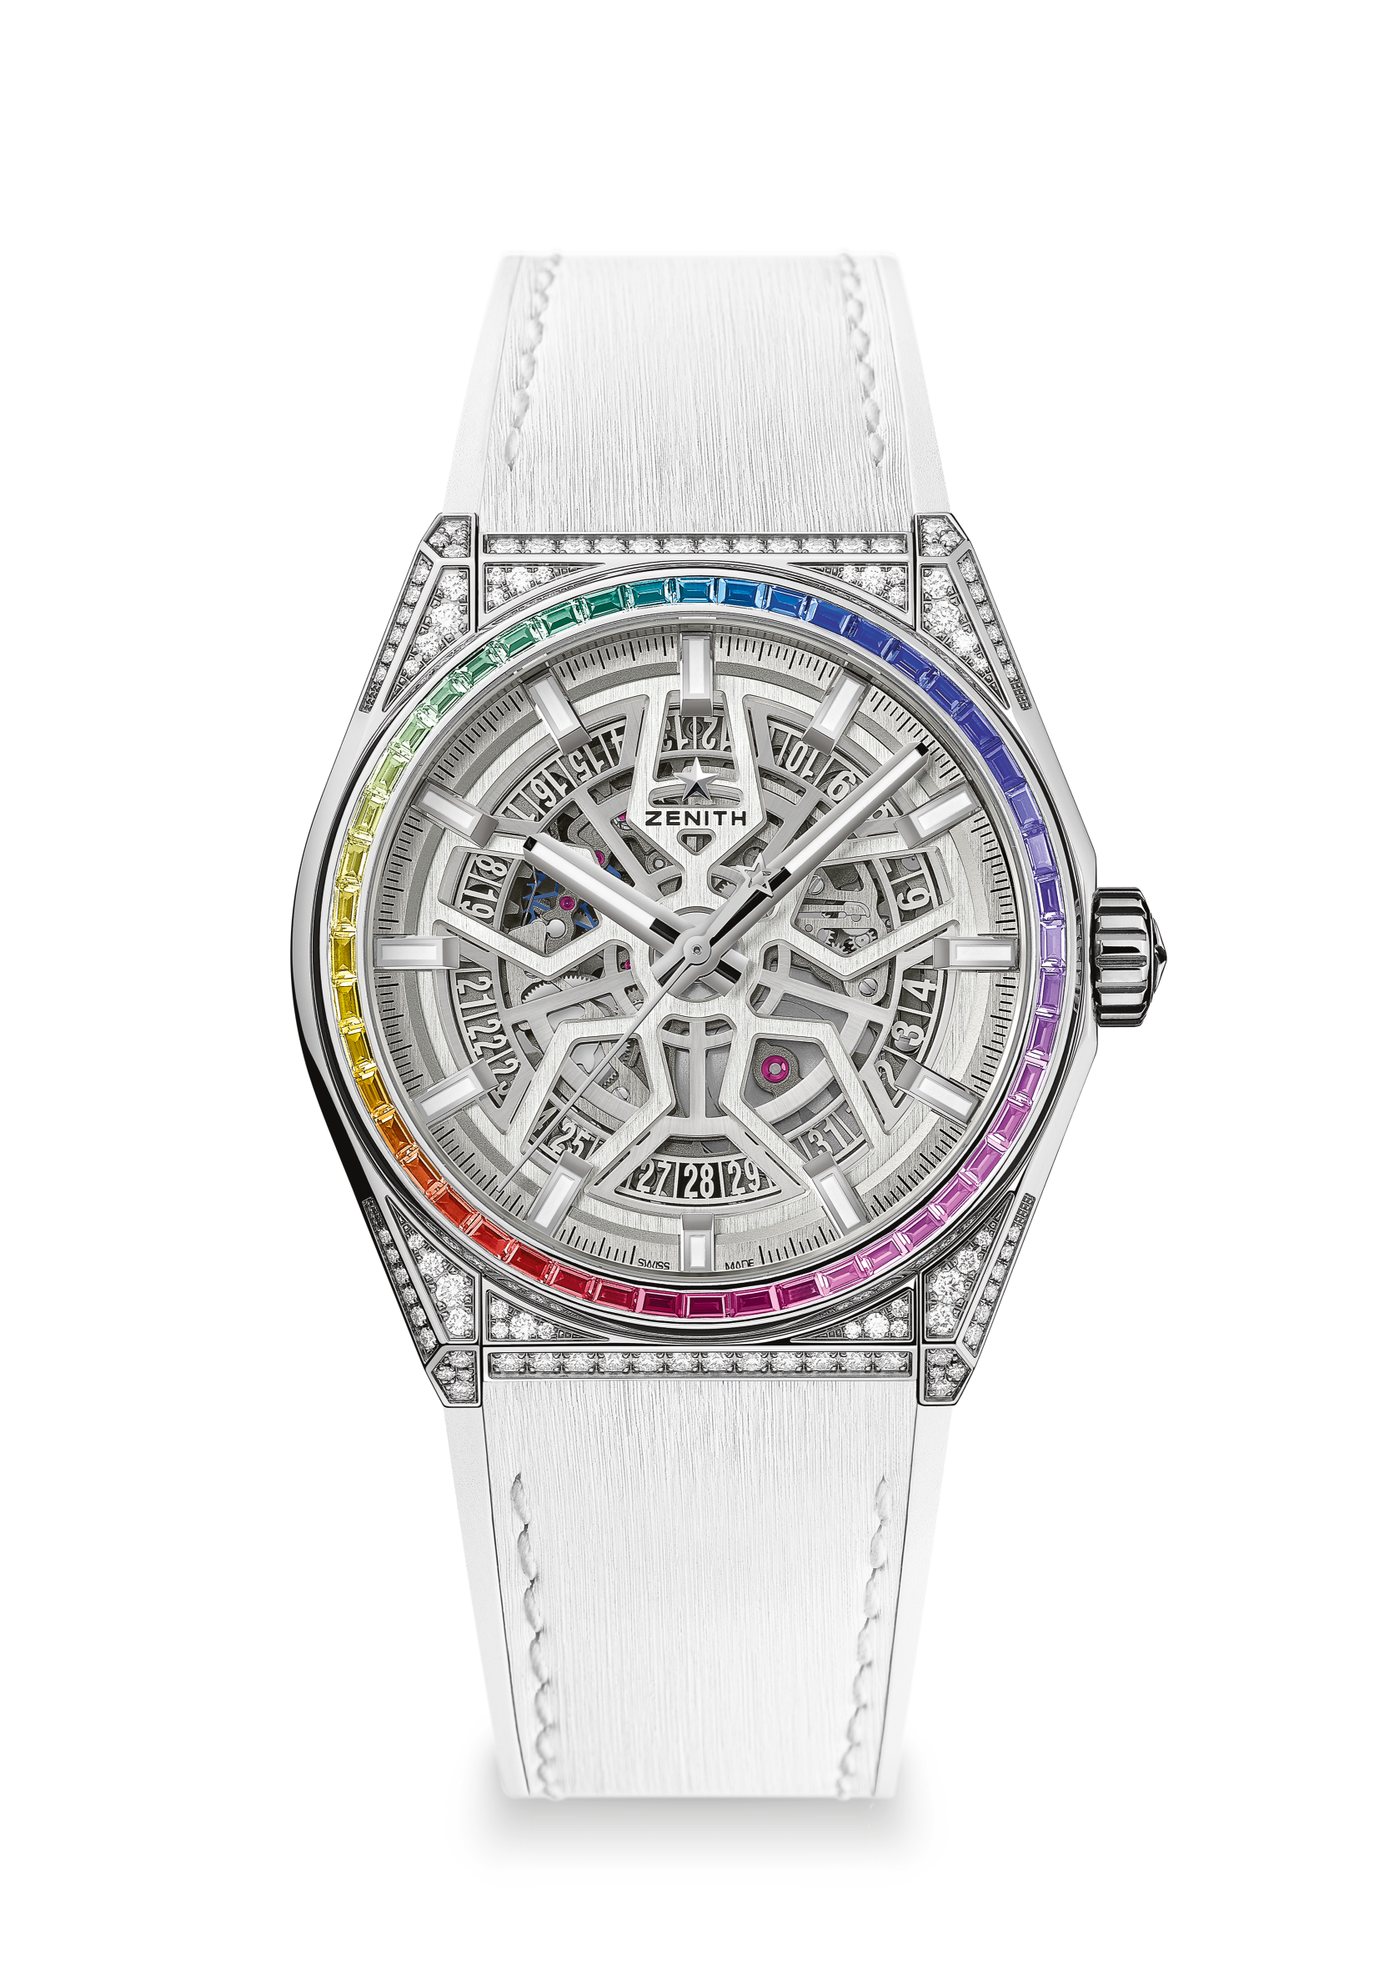
DEFY CLASSIC HIGH JEWELRY RAINBOW
Référence: 32.9002.670/71.R583

KEY POINTS
Mouvement Élite squeletté fabriqué en interne
41-MM en titane boitier serti, lunette rainbow
Ancre et roue d’échappement en silicium

MOUVEMENT
Elite 670 SK, Automatique
Calibre : 11 ½``` (Diamètre : 25.60mm)
Épaisseur du mouvement : 3.88mm
Composants : 187
Rubis : 27
Fréquence : 28’800 alt/h (4 Hz)
Réserve de marche : 50 heures min
Finitions : Masse oscillante spéciale à finition satinée-brossée

FONCTIONS
Heures et minutes au centre
Aiguille de seconde centrale
Indication de la date à 6 heures

SERTISSAGE
Carats : 3.865 cts
Boîtier : 192 VV S brilliant-cut diamants
Lunette : 48 WS baguette-cut sapphires

BOÎTIER, CADRAN ET AIGUILLES
Diamètre : 41mm
Ouverture diamètre : 32.5mm
Épaisseur : 10.75mm
Verre : Verre saphir bombé traité antireflet sur ses deux faces
Fond : Verre saphir transparent
Matériau : Titane brossé
Étanchéité : 3 ATM
Cadran : Ajouré
Index des heures : Ruthénium, facettés et recouverts de SuperLuminova SLN C1
Aiguilles : Ruthénium, facettées et recouvertes de SuperLuminova SLN C1

BRACELET ET BOUCLE
Bracelet en caoutchouc blanc, finitions effet « satin »
Double boucle déployante en titane

